미분 (微分) 작을미, 나눌분 : 작은값으로 나눈다는 의미

순간변화율 = 기울기

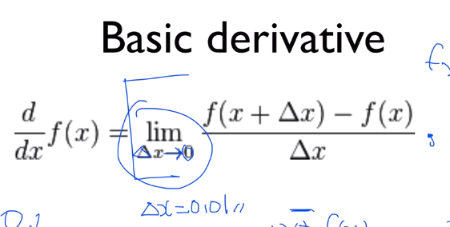

f(x) 에 아주 작은 값 델타 x를 더하고, 그기에서 f(x)를 빼고

델타 x로 나누면 기울기가 나온다. 이게 미분이다.

■ f(x) = 3 을 미분하면 복잡하니 간단하게 델타x = 0.01이라고 가정하면

( f(x + 0.01) - f(x) ) / 0.01 = (3 -3)/3 = 0

f(x + 0.01) =3, f(x) = 3

그래서 상수함수를 미분하면 0이 나온다

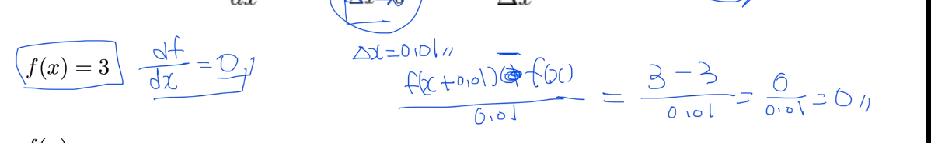

■ f(x) = x

x=1; f=1 , x=2; f=2, x=10; f=10

f(x + 0.01) = x + 0.01

f(x) = x

( f(x + 0.01) - f(x) ) / 0.01 = ( (x + 0.01) -x ) /0.01 = 0.01/0.01 = 1

x를 그대로 돌려주는 함수를 미분하면 1이 된다.

■ f(x) = 2x

( f(x + 0.01) - f(x) ) / 0.01 = (2x + 2*0.01 -2x )/ 0.01 = 2

f(x + 0.01) = 2(x +0.01)

f(x) = 2x

x에 상수값을 곱하여 돌려주는 함수를 미분하면 "상수값"이 된다.

x 를 미분하면 1이된다. 따라서 상수값만 남는다





편미분, 관심 없는 것은 상수로 본다

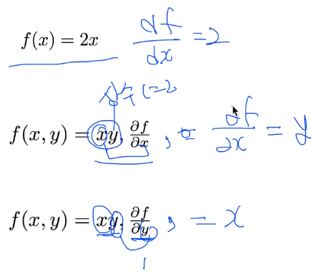

■ f(x) = 2x, 파셜f/**파셜x**=?

( f(x+0.01)-f(x) ) / 0.01 =( 2(x+0.01) - 2x ) / 0.01 = 2

■ f(x, y) = x*y, 파셜f/**파셜x**=?

x는 1이되고 y는 상수 취급해 y가된다.

■ f(x, y) = x*y, 파셜f/**파셜y**=?

y는 1이되고 x는 상수 취급해 x가된다.

파셜f/파셜y=x

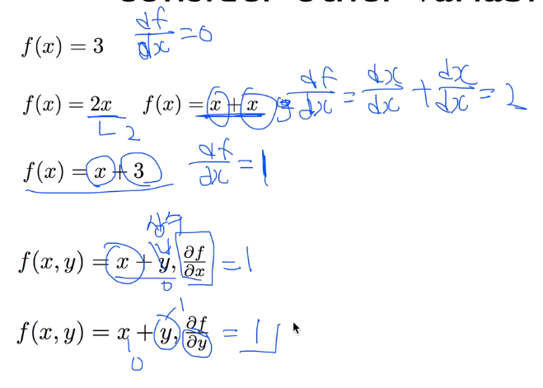

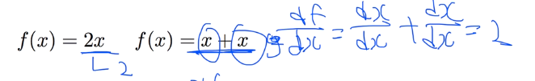

f(x) = 2x x를 미분하면 1이된다.

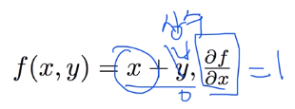

x로 미분하면, x = 1, y는 상수 취급해 0 >> 1

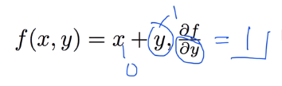

y로 미분하면, y = 1, x는 상수 취급해 0 >> 1

■ 체인룰

복합함수, x가 f에 영향

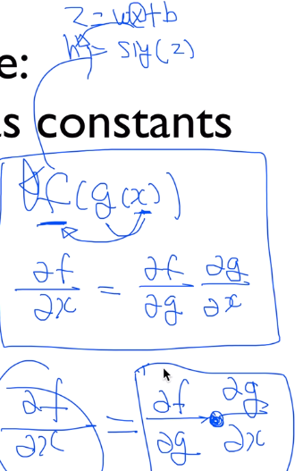

z = wx + b

hipothesis = sigmoid(z)

f(g(x)) = 각각 미분한 것을 곱하면 된다.

= 파셜f/파셜g * 파셜g/파셜x